בנק ישראל  דוברות והסברה כללית |  | ירושלים, ‏ט"ו באב, תשפ"ו  ‏29 יולי, 2026
הודעה לעיתונות:
מחקר חדש של בנק ישראל: "רפורמה בחדלות פירעון יחידים ושווקי אשראי: עדויות בין-לאומיות על התנהגות הגשת בקשות והקצבת אשראי"

- המחקר מצא כי ההשפעה של רפורמות שנעשו בחקיקת חדלות פירעון והקלו על ההליך מנקודת מבטם של החייבים היא זמנית בלבד: הרפורמות מביאות לעלייה חדה במספר הבקשות לחדלות פירעון, שמגיעה לשיא לאחר 3–4 שנים, אך זו דועכת לאחר חמש שנים.
- השפעת הרפורמות על האטת קצב גידול האשראי היא ממושכת: המלווים מקטינים את קצב הגידול של היצע האשראי הצרכני כבר בעת החקיקה ולפני כניסת הרפורמה לתוקף. הצמצום מגיע לשיא בתוך שנתיים ונמשך גם לאחר חמש שנים.
- הממצאים מצביעים על דילמת מדיניות: חוקי חדלות פירעון מקלים יותר מאפשרים לחייבים "התחלה חדשה" מהירה יותר אך גורמים לצמצום ממושך בקצב הגידול באשראי.
- חוק חדלות פירעון ושיקום כלכלי, שנכנס לתוקף בשנת 2019, העביר את מרכז הכובד מענישה ושעבוד נכסים לשיקום כלכלי של חייבים ולהענקת "התחלה חדשה" מהירה יותר.
מחקר חדש שערכו יהונתן ברזני וד"ר רועי שטיין מחטיבת המחקר של בנק ישראל, וד"ר ג'ורגי וולטר, מאוניברסיטת אֶטְווֹש לוראנד, בדק את ההשפעות לאורך זמן של רפורמות בחוק לחדלות פירעון על התנהגות הלווים והמלווים ב-14 מדינות באירופה, ובישראל. המחקר מבוסס על מדד "היד הרכה", המודד את מידת הנטייה של חקיקת חדלות הפירעון להקל על החייב באמצעות שבעה ממדים המייצגים את מאפייני ההליך. הניתוח במחקר בחן נתונים בין השנים 2001–2020 ומצא כי רפורמות אשר הקלו על חייבים הביאו לעלייה ניכרת במספר בקשות חדלות הפירעון בטווח הקצר-בינוני, וכי השיא הגיע לאחר 3–4 שנים. אולם, השפעה זו דעכה וחזרה לרמה טרם החקיקה כעבור 6–7 שנים. לעומת זאת, ההשפעה על שוק האשראי התגלתה כממושכת בהרבה. נותני האשראי הפחיתו את קצב הגידול של האשראי הצרכני, הפחתה שהגיעה לשיאה תוך שנתיים ונמשכה לאורך חמש שנים לפחות, ללא חזרה למצב הקודם. כלומר, בעוד שהתנהגות החייבים חזרה לקדמותה, שוק האשראי עבר שינוי מבני. בנוסף, נמצא כי ההשפעות התחילו כבר בעת החקיקה ולא רק לאחר כניסת הרפורמה לתוקף.
המחקר מוצא כי קיים שוני בהשפעתם של ממדים שונים של הרפורמות. שינויי חקיקה המקלים על הסטיגמה הכרוכה בפשיטת רגל ומצמצמים את מורכבות ההליך משפיעים באופן החזק ביותר על החלטת היחידים להגיש בקשה. לעומת זאת, שינויים בתנאי מחיקת החוב ובתהליכי ההחזר משפיעים באופן החזק ביותר על החלטות הבנקים בנוגע למתן אשראי.
האיור מציג את השפעת העלייה במדד "היד הרכה" על קצב הגידול של האשראי הצרכני ועל מספר הבקשות לפתיחת תיקי חדלות פירעון על פני 5 שנים. ניתן לראות כי מספר הבקשות גדל באופן זמני בעקבות השינויים: עולה עד השנה הרביעית ולאחר מכן דועך. מאידך, ההשפעה על קצב הגידול של האשראי הצרכני היא שלילית, יציבה ומובהקת לאורך זמן. ממצא זה מדגיש את המחיר הכלכלי של ההקלות בהליכי חדלות הפירעון, המעודדות פתיחת הליכים, המתבטא בירידה בקצב הגידול של האשראי הצרכני.
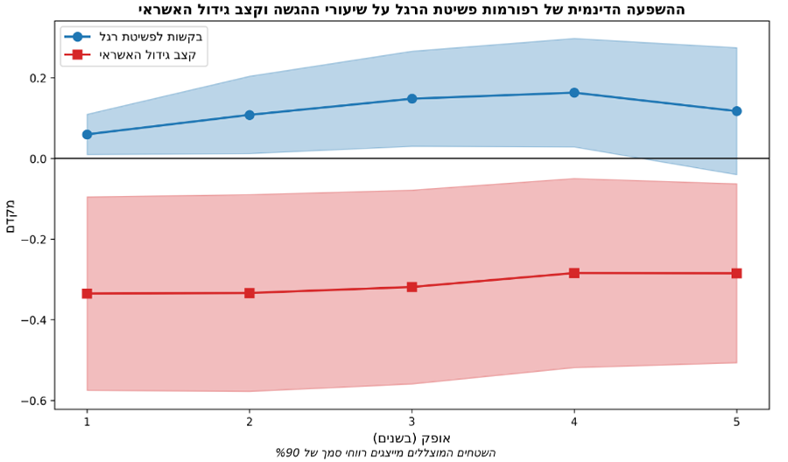
משמעות הממצאים היא כי רפורמות המיטיבות עם חייבים ומקלות על שיקום כלכלי של יחידים שנמצאים בקשיים גורמות לפגיעה ממושכת בזמינות האשראי לכלל האוכלוסייה. מכך עולה הצורך לאזן בין שיקולי הגנה חברתית לבין ההשפעות המצטברות והארוכות טווח על שוק האשראי.
בישראל נכנסה בשנת 2019 לתוקף רפורמת חדלות הפירעון ושיקום כלכלי, שהקלה על הליכי חדלות הפירעון של יחידים והדגישה את שיקומם הכלכלי. בהתאם לממצאי המחקר ניתן לציין כי מספר בקשות חדלות הפירעון בישראל עלה לאחר הרפורמה ועד שנת 2022–2023, אך לאחר מכן שב לרמות דומות לאלה שהיו לפני הרפורמה. לעומת זאת, ההשפעה על שוק האשראי הצרכני בישראל, צפויה על פי המחקר להיות ממושכת יותר. משמעות הדבר היא שלווים פוטנציאליים עשויים להיתקל בקושי גדול יותר בקבלת אשראי צרכני, כתוצאה של הרפורמה שנועדה לסייע לחייבים במצוקה. לצד זאת, ואף שממצאי המחקר מתבססים על רפורמות במספר רב של מדינות ולאורך תקופות שונות, חשוב לציין כי זיהוי השפעת הרפורמה שיושמה בישראל בשנת 2019 מאתגר במיוחד בגלל משבר הקורונה שהתפרץ כבר במרץ 2020 וגרם לזעזועים ניכרים במשק.

